Повторили успех
Во Дворце спорта «Уручье» Спортивного комитета Вооруженных Сил Республики Беларусь на днях состоялся чемпионат по мини-футболу среди военных факультетов в высших учебных заведениях.
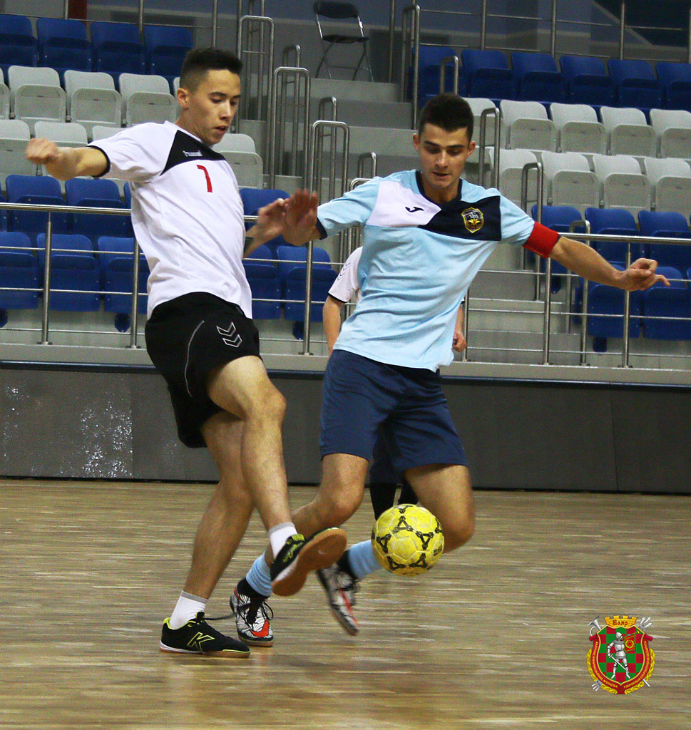
В первом полуфинальном матче команда БНТУ одержала уверенную победу над сборной БГАА — 5:1. Во втором полуфинальном матче курсанты БГУИР обыграли команду БГМУ со счетом 3:1. В финале встретились сильнейшие футболисты чемпионата — сборные военных факультетов в Белорусском национальном техническом университете и в Белорусском государственном университете информатики и радиоэлектроники. Интрига сохранялась до самого конца. Команды не уступали лидерство друг другу, то и дело уравнивая счет. И на последней минуте при счете 3:3, когда болельщики были уверены, что исход матча решит серия пенальти, игрок военного факультета в БГУИР забил решающий гол. Победу одержала команда военного факультета в БГУИР. На втором месте — сборная военно-технического факультета в БНТУ. На третью ступень пьедестала почета поднялась команда военного факультета в БГАА.
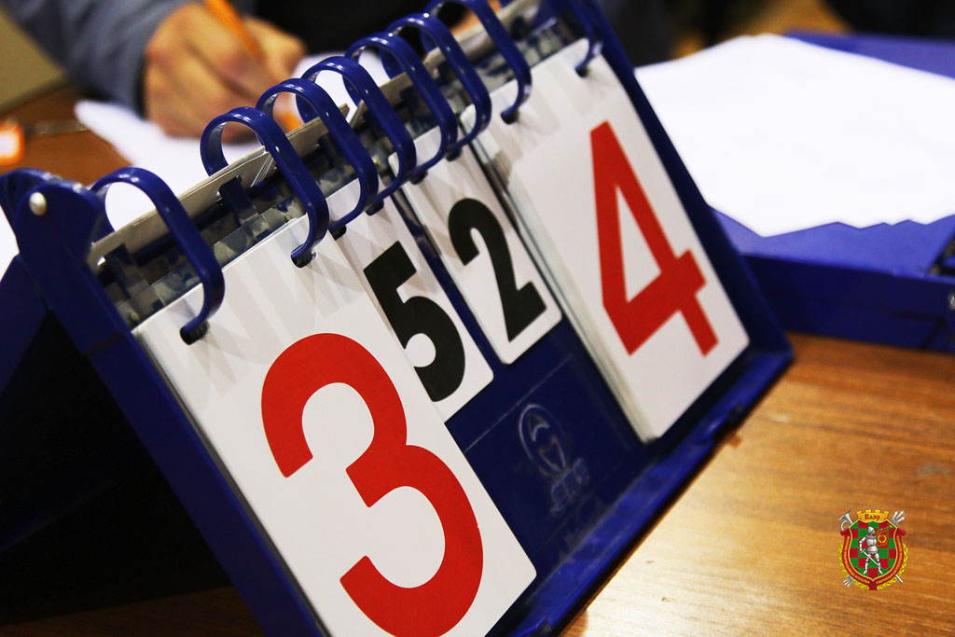
Лучшим нападающим чемпионата стал курсант Виталий Бабук (БГУИР). Лучшим вратарем признан курсант Кирилл Мельникович (БГАА). Титул лучшего защитника присужден курсанту Денису Сахарову (БНТУ). Лучшим игроком назван курсант Алексей Хурсевич (БНТУ).
— Очень рад нашей победе, — поделился автор победного гола курсант Виталий Бабук. — Ведь и на прошлом чемпионате по мини-футболу в борьбе с теми же соперниками мы стали первыми. В этом году повторили свой успех. У нас дружная и сплоченная команда, что, безусловно, принесло свои плоды. Ведь мини-футбол — командная игра, где все работают сообща.
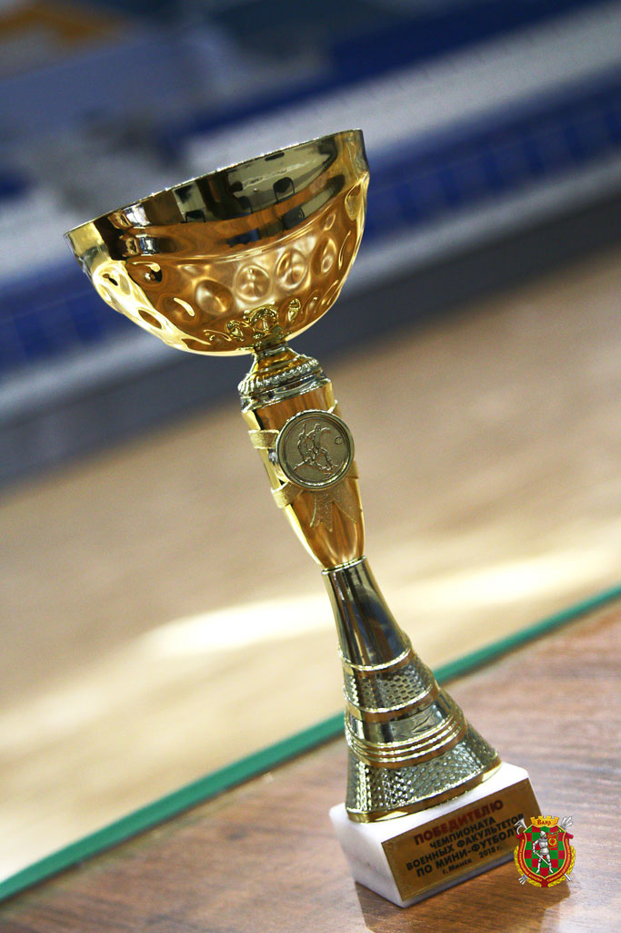
Победителям и призерам чемпионата вручили кубок, грамоты и памятные призы. Чемпионат по мини-футболу стал завершающим этапом спартакиады военных факультетов в гражданских вузах. На протяжении 2017/2018 учебного года семь команд боролись за победу. Так, лучшие спортсмены военных факультетов демонстрировали свои навыки в гиревом спорте, армейском рукопашном бою, гандболе, военно-прикладном многоборье, стрельбе из штатного оружия, военном пятиборье и мини-футболе.
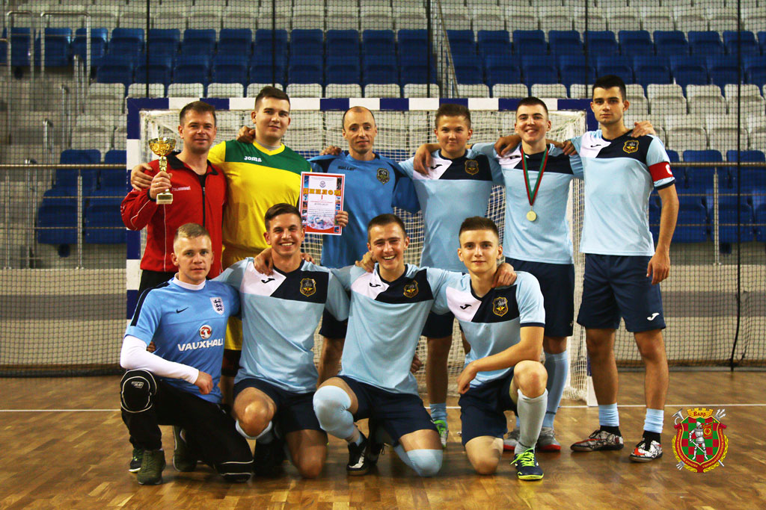По итогам всех соревнований победителем спартакиады стала команда военно-технического факультета в БНТУ, которая занимала призовые места в каждом из перечисленных видов, причем трижды становилась первой. На втором месте курсанты военного факультета в ГрГУ имени Янки Купалы. Бронза досталась представителям военного факультета в БГУИР.
Старший лейтенант Артур Григорян, «Ваяр», фото автора

